Kintoneの文字結合でURLを作った場合、URLが長くて邪魔なときがあります。
それを短くできたらとおもっています。

具体的に例を書き記します。

たとえばこんな場合。

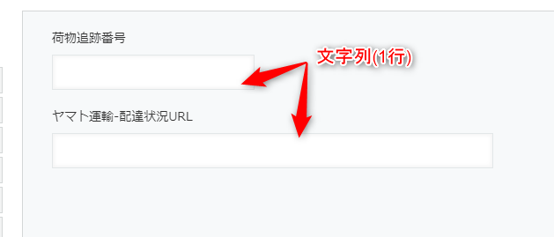

各フィールドの内容は
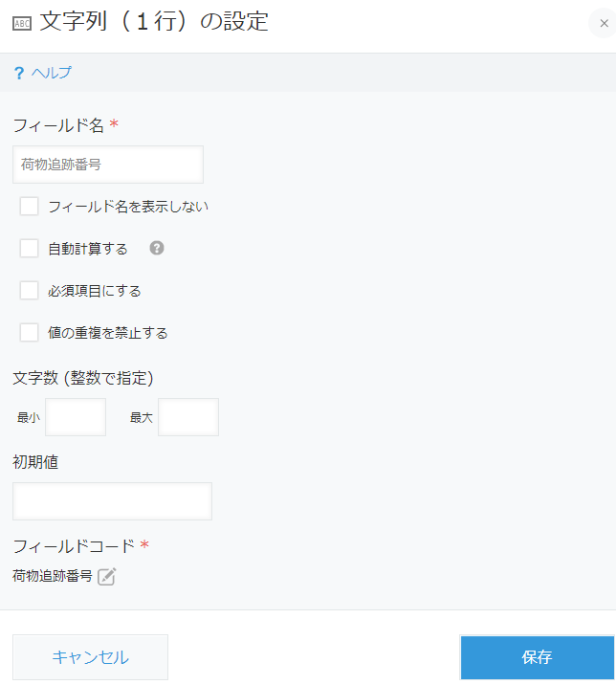

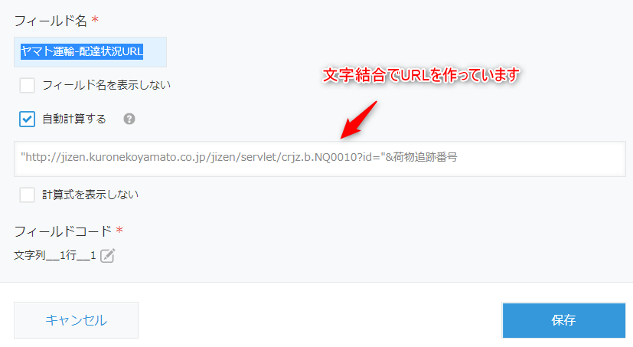

このように文字結合で動的にURLを作るケースが多いのですが、これを一覧画面でみると

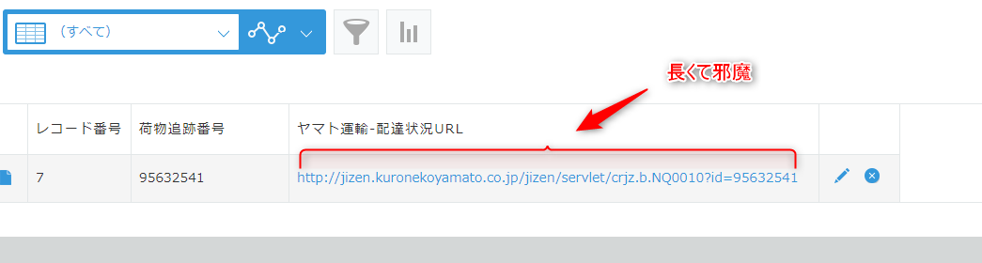

このように表示され、見た目が悪く長くて邪魔です。

これを何らかの方法で
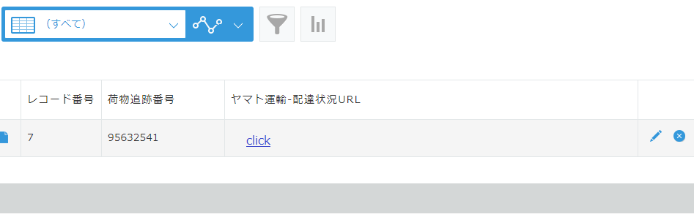
このようにハイパーリンクにできればと思っております。

